

# 《高级算法设计与分析》课程作业

## 无人机配送路径规划问题

## Drone Delivery Path Planning Problem

|  |  |  |
| --- | --- | --- |
| 姓名 | ： | 赵路路 |
| 学号 | ： | 2023202210120 |
| 专业 | ： | 网络空间安全 |

2024年6月4日

目 录

1 问题重述 1

2 解决思路 2

2.1 地图与订单数据模拟生成 2

2.2 订单分配与无人机调度 6

2.3 无人机配送路径规划 8

3 问题解决 9

4 问题总结 11

5 附录 13

# 1 问题重述

无人机配送是解决最后10公里问题的有效方法。在某区域内存在j个配送中心，每个配送中心具有无限多的任意商品和无限多的无人机；存在k个卸货点，每个卸货点每隔t分钟随机产生0～m个订单；订单存在优先级别，一般订单要求3小时内送到，较紧急订单要求1.5小时内送到，紧急订单要求0.5小时内送到。

问题的目标是：一段时间内，所有无人机的总配送路径最短。

问题的约束是：

1. 满足订单的优先级别要求；
2. 无人机一次最多可以携带n个物品；
3. 无人机一次飞行最远路程20公里（包含返回配送点）；
4. 无人机的速度是60公里/小时；

# 2 解决思路

根据题目要求和数据模拟需要，解决思路可分为三个步骤：地图与订单数据模拟生成、订单分配与无人机调度、无人机配送路径规划，下面具体介绍每个步骤的内容。

## 2.1 地图与订单数据模拟生成

首先介绍地图的模拟生成过程。由于无人机配送用于解决最后10公里问题，故每个配送中心可以辐射到其周围10公里内的卸货点，在地图模拟生成时，要保证所有卸货点均在某个配送中心的辐射范围内。因此，设计地图模拟生成算法如下：

|  |
| --- |
| **Alg1:** Map Simulation Algorithm (MSA) |
| **Input:**, , , // 区域范围、配送中心与卸货点数量 |
| **Output:** , // 配送中心与卸货点集合 |
| 1: **while**: |
| 2: |
| 3: **if** : |
| 4: // 随机生成配送中心位置并加入集合 |
| 5: **for** **to** : |
| 6: **if** : |
| 7: // 配送中心间距离不小于8 |
| 8: **end for** |
| 9: **end while** |
| 10: **while**: |
| 11: |
| 12: **for** **to** : |
| 13: **if** : |
| 14: // 卸货点需在任意一个配送中心10公里内 |
| 15: **end for** |
| 16: **end while** |

根据MSA地图模拟生成算法，随机生成两组不同规模的地图如图2-1和2-2所示：

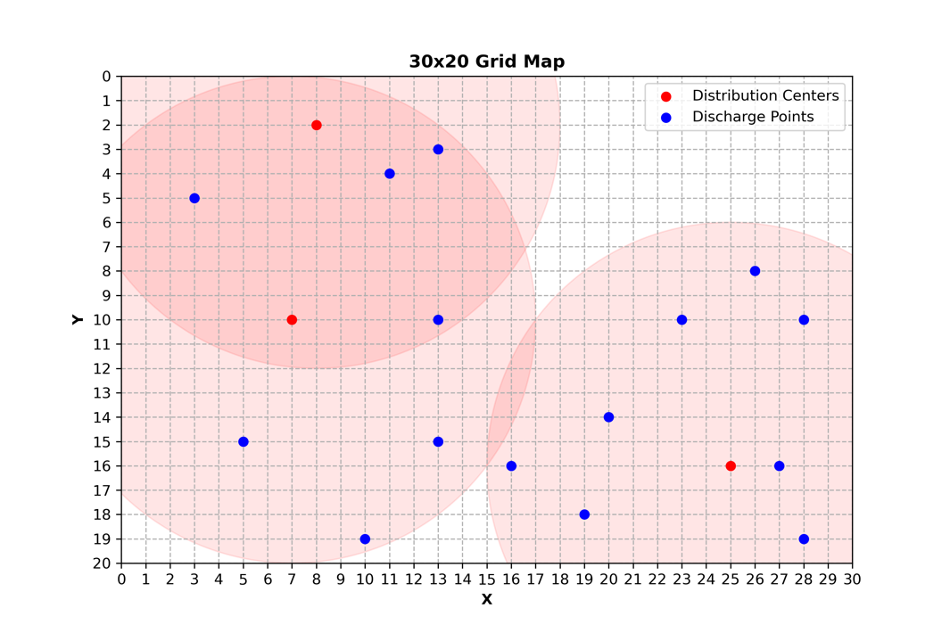

#### 图2-1 3020地图（3中心15卸货点）示例

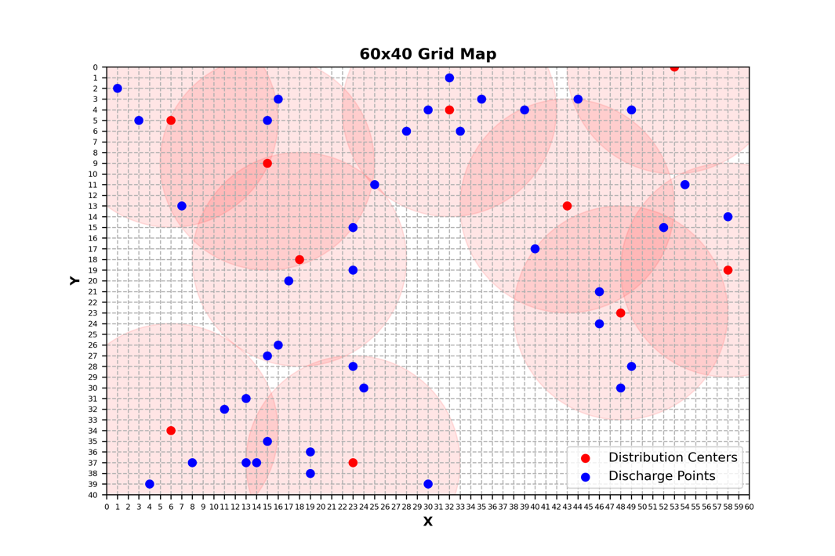

#### 图2-2 3020地图（10中心40卸货点）示例

下面介绍订单的模拟生成过程。根据题目要求，每个卸货点每隔t分钟随机产生0～m个不同优先级别的订单，将其加入待处理订单队列，设计订单模拟生成算法如下：

|  |
| --- |
| **Alg2:** Order Simulation Algorithm (OSA) |
| **Input:** , , // 卸货点集合、最大订单数和当前时间 |
| **Output:** // 待处理订单队列 |
| 1: **for** **to** : |
| 2: // 随机生成0～m个订单 |
| 3: **for** **to** : |
| 4: |
| 5: |
| 6: |
| 7: |
| 8: |
| 9: **end for** |
| 10: **end for** |

根据OSA订单模拟生成算法，在0时刻对于如图2-1所示地图（3配送中心15卸货点），最大订单数m=3，生成一组订单如表2-1所示：

#### 表2-1 订单模拟生成算法示例

|  |  |  |
| --- | --- | --- |
| 序号 | 余时 | 位置 |
| 1 | 90 | (28,19) |
| 2 | 180 | (28,19) |
| 3 | 30 | (20,14) |
| 4 | 180 | (20,14) |
| 5 | 30 | (19,18) |
| 6 | 30 | (27,16) |
| 7 | 30 | (27,16) |
| 8 | 90 | (13,15) |
| 9 | 180 | (13,15) |
| 序号 | 余时 | 位置 |
| 10 | 90 | (28,10) |
| 11 | 30 | (28,10) |
| 12 | 180 | (28,10) |
| 13 | 90 | (13,10) |
| 14 | 90 | (13,10) |
| 15 | 30 | (5,15) |
| 16 | 30 | (5,15) |
| 17 | 90 | (5,15) |
| 18 | 180 | (3,5) |
| 序号 | 余时 | 位置 |
| 19 | 90 | (3,5) |
| 20 | 180 | (10,19) |
| 21 | 90 | (10,19) |
| 22 | 30 | (16,16) |
| 23 | 90 | (23,10) |
| 24 | 90 | (23,10) |
| 25 | 180 | (23,10) |
| 26 | 30 | (13,3) |
| 27 | 90 | (13,3) |

## 2.2 订单分配与无人机调度

根据题目要求，每隔t分钟将会产生一组新订单加入待处理订单队列，所以假设系统每隔t分钟将进行一次订单分配与无人机调度，完成其中一部分订单的配送。

首先介绍订单分配过程。对于如图2-1所示地图（3配送中心15卸货点），配送中心辐射范围相互重叠，存在某些卸货点既可以被A配送中心配送，又可以被B配送中心配送。对于这种情形，我们考虑卸货点与配送中心的距离，每个卸货点均由距离其最近的配送中心配送，因此需要将待处理订单队列进行订单分配。设计订单分配算法如下：

|  |
| --- |
| **Alg3:** Order Distribution Algorithm (ODA) |
| **Input:** , // 待处理订单队列与配送中心集合 |
| **Output:** // 根据最近配送中心分配后的待处理订单队列 |
| 1: **for** **to** : |
| 2: **for** **to** : |
| 3: |
| 4: **if** : // 寻找与此订单目的卸货点最近的配送中心 |
| 5: |
| 6: |
| 7: **end if** |
| 8: **end for** |
| 9: // 将此订单加入最近配送中心的待处理订单队列 |
| 10: **end for** |

下面介绍无人机调度过程。对于ODA订单分配算法得到的每个配送中心的待处理订单，将订单按照剩余时间从小到大排序，优先配送紧急订单（剩余时间30分钟），适量配送较紧急订单（剩余时间90分钟），暂不配送一般订单（剩余时间180分钟）。这样做的好处在于，对于一些相对不紧急的订单，可以在下一次调度时一起配送，使无人机负载尽量保持在较高水平，减少无人机资源的浪费，进而达到更优的总体配送路径长度。根据题目要求，一段时间后（例如一天），所有订单都需要配送完毕。所以在最后一个时刻，需要不惜无人机资源，将所有订单配送完毕。

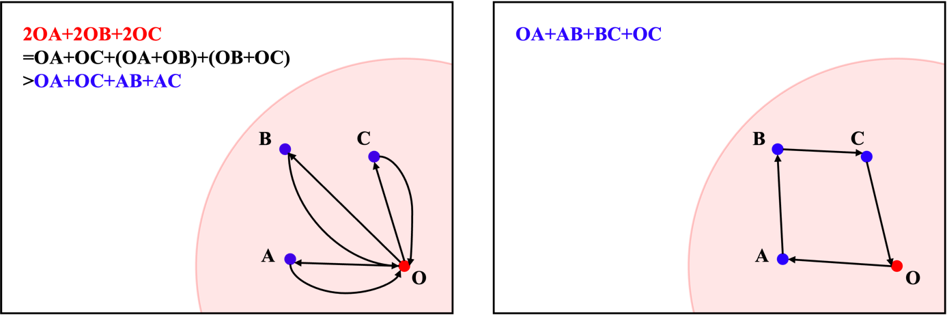

#### 图2-3 折返配送与连续配送对比

如图2-3所示，根据三角形两边之和大于第三边的性质可知，多次折返配送的代价大于连续配送的代价。所以，在确定本次调度需要配送的订单后，使用简单贪心算法，按顺序为订单安排无人机。

为满足问题约束b～d，假设无人机一次最多可以携带n=5个物品，一次最远飞行距离为20公里，速度为60公里/小时。根据简单贪心原则，为每架无人机尽可能多的安排订单，安排时需要检验：（1）是否达到无人机最大负载；（2）订单是否会超时；（3）无人机能否返回配送中心。设计无人机调度算法如下：

|  |
| --- |
| **Alg4:** Drone Scheduling Algorithm (DSA) |
| **Input:** , , , // 订单队列、最大负载/距离/速度 |
| **Output:** // 该配送中心本次调度的无人机群 |
| 1: **while** : // 某中心订单待处理订单队列中本次调度需配送的订单 |
| 2: |
| 3: **if** : // 该无人机的负载允许增加新订单 |
| 4: **for** **to** : |
| 5: |
| 6: **if** **and** : |
| 7: **break** // 找到合适的新订单后结束本次循环 |
| 8: **end if** |
| 9: // 该订单会超时或导致无法返回中心故去除 |
| 10: **end for** |
| 11: **end while** |
| 12: **end while** |

## 2.3 无人机配送路径规划

本节介绍更进一步的无人机路径规划过程。如图2-4所示，根据简单贪心原则，DSA无人机调度算法给出了每个配送中心派出的无人机群。对于每架无人机，其配送订单已经确定，但并没有得到最优配送路径，该问题可以建模为旅行商问题，许多算法可以得到其近似解。

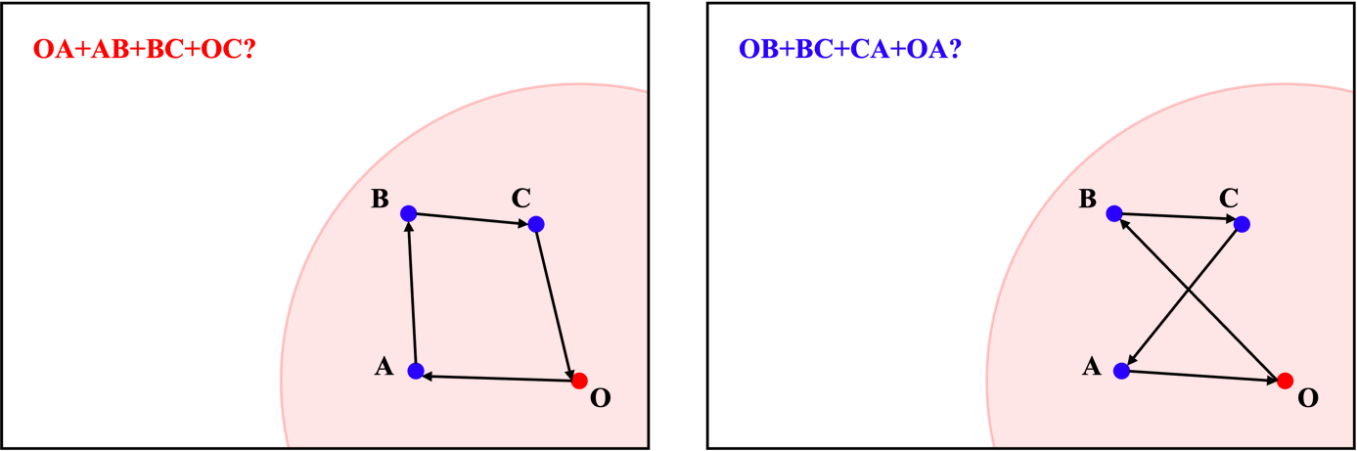

#### 图2-4 无人机最优配送路径不确定

但对于当前假设而言，一架无人机每次最多携带n=5个物品，故最多途径5个卸货点，所以可以穷举所有可能找出最优路径的精确解，故此处不再赘述具体的算法设计。

# 3 问题解决

根据问题描述和算法设计，首先给出程序模拟运行的超参数设置，如表3-1所示。此外，使用使用MSA地图模拟生成算法，生成地图如图3-1所示：

#### 表3-1 程序模拟运行超参数

|  |  |
| --- | --- |
| 参数名称 | 参数值 |
| 地图尺寸 | 6040 km2 |
| 配送中心数量 | 10个 |
| 卸货点数量 | 40个 |
| 订单生成间隔时间 | 30分钟 |
| 订单生成最大值 | 10个/卸货点 |
| 无人机最大负载 | 5个 |
| 无人机最大距离 | 20 km |
| 无人机飞行速度 | 60 km/h（1 km/min） |
| 非紧急订单被选中概率 | 0.7 |
| 清空订单间隔时间 | 3小时 |



#### 图3-1 3020地图（10中心40卸货点）示例

程序共模拟运行24小时，运行结果统计详见附录。此次模拟运行，共随机生成订单9422个，共派出2241架次无人机（平均每次调度每个配送中心出动无人机4.67架），无人机飞行总里程为33878公里，平均每架无人机航行距离为15.12公里，无人机平均负载率为84.09%，无订单超时情况出现。

根据上述数据可知，本方案设计的无人机调度算法具有优越的性能，在没有订单超时的情况下，平均航行距离基本达到最大航行距离的3/4，负载保持在80%以上，充分利用无人机资源。

下面，截取某一轮次调度时无人机的航行路线做具体分析。例如选取第46轮次调度，此次调度共配送223个订单，出动无人机52架，总航行距离801公里，机均航行距离15.4公里，机均订单数4.29。如图3-2所示，是本次调度各无人机的具体航行路线。

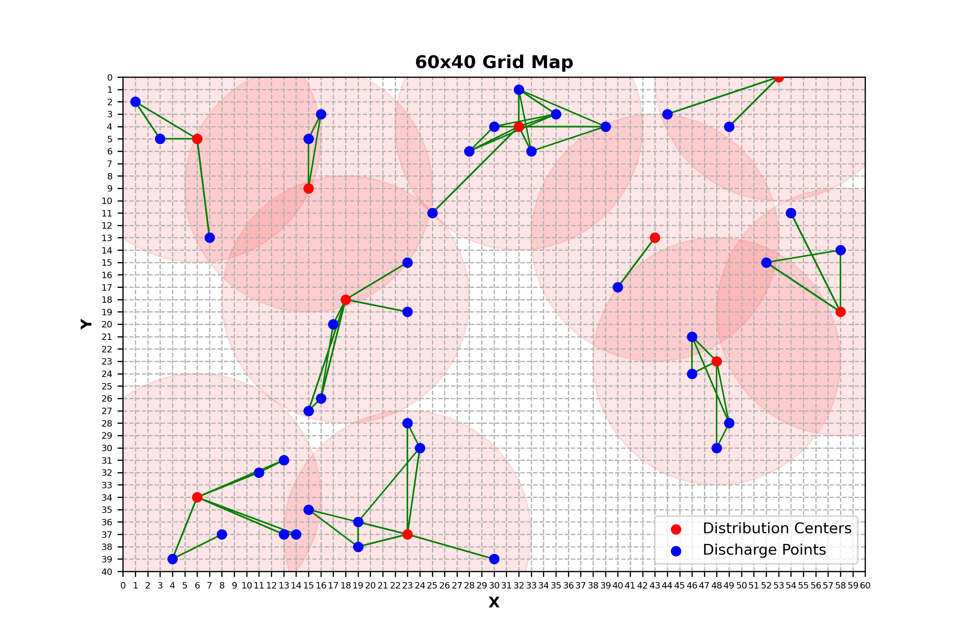

#### 图3-2 第46轮次调度无人机航线示例

# 4 问题总结

无人机配送是解决最后10公里问题的有效方法。

本文从问题的场景假设、目标和约束入手，通过地图与订单数据模拟生成、订单分配与无人机调度和无人机配送路径规划三个步骤，设计并实现了MSA地图模拟生成算法、OSA订单模拟生成算法、ODA订单分配算法和DSA无人机调度算法四个算法。

最终通过24小时模拟仿真实验和数据分析，共随机生成订单9422个，共派出2241架次无人机（平均每次调度每个配送中心出动无人机4.67架），无人机飞行总里程为33878公里，平均每架无人机航行距离为15.12公里，无人机平均负载率为84.09%，无订单超时情况出现。可见得出了无人机配送问题较优的可行解。

# 5 附录

|  |  |  |  |  |  |  |  |  |  |  |
| --- | --- | --- | --- | --- | --- | --- | --- | --- | --- | --- |
| 轮次 | 配送中心 | 配送中心 订单总数 | 配送中心 本轮配送订单数 | 配送中心 无人机数 | 订单总数 | 配送总数 | 无人机总数 | 总航行距离 | 机均 航行距离 | 机均 订单数 |
| 1 | (6,34) | 25 | 16 | 4 | 208 | 144 | 36 | 519 | 14.42 | 4 |
| (48,23) | 29 | 16 | 4 |
| (53,0) | 8 | 6 | 2 |
| (15,9) | 12 | 9 | 2 |
| (43,13) | 3 | 2 | 1 |
| (23,37) | 36 | 29 | 7 |
| (58,19) | 10 | 6 | 2 |
| (6,5) | 13 | 10 | 3 |
| (32,4) | 43 | 30 | 7 |
| (18,18) | 29 | 20 | 4 |
| 2 | (6,34) | 52 | 35 | 8 | 273 | 161 | 39 | 583 | 14.95 | 4.13 |
| (48,23) | 32 | 20 | 4 |
| (53,0) | 6 | 4 | 2 |
| (15,9) | 11 | 6 | 2 |
| (43,13) | 11 | 4 | 1 |
| (23,37) | 38 | 18 | 5 |
| (58,19) | 15 | 9 | 2 |
| (6,5) | 20 | 14 | 4 |
| (32,4) | 44 | 26 | 6 |
| (18,18) | 44 | 25 | 5 |
| 3 | (6,34) | 53 | 32 | 7 | 299 | 192 | 46 | 724 | 15.74 | 4.17 |
| (48,23) | 23 | 15 | 3 |
| (53,0) | 14 | 10 | 3 |
| (15,9) | 5 | 3 | 1 |
| (43,13) | 17 | 16 | 4 |
| (23,37) | 57 | 39 | 9 |
| (58,19) | 25 | 15 | 4 |
| (6,5) | 21 | 16 | 4 |
| (32,4) | 36 | 19 | 5 |
| (18,18) | 48 | 27 | 6 |
| 4 | (6,34) | 48 | 27 | 7 | 309 | 180 | 45 | 662 | 14.71 | 4 |
| (48,23) | 32 | 16 | 4 |
| (53,0) | 12 | 6 | 2 |
| (15,9) | 9 | 3 | 1 |
| (43,13) | 10 | 7 | 2 |
| (23,37) | 46 | 28 | 7 |
| (58,19) | 28 | 17 | 4 |
| (6,5) | 26 | 17 | 4 |
| (32,4) | 55 | 35 | 8 |
| (18,18) | 43 | 24 | 6 |
| 5 | (6,34) | 48 | 27 | 7 | 323 | 200 | 48 | 685 | 14.27 | 4.17 |
| (48,23) | 35 | 22 | 5 |
| (53,0) | 16 | 11 | 3 |
| (15,9) | 9 | 5 | 1 |
| (43,13) | 5 | 1 | 1 |
| (23,37) | 44 | 29 | 7 |
| (58,19) | 38 | 27 | 6 |
| (6,5) | 26 | 16 | 4 |
| (32,4) | 58 | 36 | 8 |
| (18,18) | 44 | 26 | 6 |
| 6 | (6,34) | 45 | 32 | 8 | 305 | 185 | 45 | 678 | 15.07 | 4.11 |
| (48,23) | 23 | 11 | 3 |
| (53,0) | 16 | 9 | 3 |
| (15,9) | 14 | 11 | 3 |
| (43,13) | 4 | 2 | 1 |
| (23,37) | 44 | 30 | 7 |
| (58,19) | 27 | 16 | 4 |
| (6,5) | 32 | 17 | 4 |
| (32,4) | 52 | 28 | 6 |
| (18,18) | 48 | 29 | 6 |
| 7 | (6,34) | 39 | 17 | 5 | 301 | 165 | 40 | 600 | 15 | 4.13 |
| (48,23) | 31 | 18 | 4 |
| (53,0) | 19 | 11 | 3 |
| (15,9) | 13 | 8 | 2 |
| (43,13) | 6 | 4 | 1 |
| (23,37) | 47 | 23 | 6 |
| (58,19) | 31 | 18 | 5 |
| (6,5) | 25 | 15 | 3 |
| (32,4) | 48 | 30 | 6 |
| (18,18) | 42 | 21 | 5 |
| 8 | (6,34) | 51 | 25 | 6 | 326 | 184 | 47 | 737 | 15.68 | 3.91 |
| (48,23) | 31 | 20 | 5 |
| (53,0) | 18 | 10 | 3 |
| (15,9) | 12 | 7 | 2 |
| (43,13) | 3 | 1 | 1 |
| (23,37) | 50 | 28 | 8 |
| (58,19) | 35 | 20 | 5 |
| (6,5) | 30 | 16 | 4 |
| (32,4) | 50 | 31 | 7 |
| (18,18) | 46 | 26 | 6 |
| 9 | (6,34) | 52 | 33 | 7 | 345 | 237 | 53 | 798 | 15.06 | 4.47 |
| (48,23) | 22 | 13 | 3 |
| (53,0) | 19 | 12 | 3 |
| (15,9) | 18 | 15 | 3 |
| (43,13) | 9 | 9 | 2 |
| (23,37) | 63 | 46 | 10 |
| (58,19) | 25 | 14 | 4 |
| (6,5) | 29 | 20 | 5 |
| (32,4) | 56 | 37 | 8 |
| (18,18) | 52 | 38 | 8 |
| 10 | (6,34) | 45 | 25 | 6 | 314 | 191 | 45 | 692 | 15.38 | 4.24 |
| (48,23) | 22 | 9 | 3 |
| (53,0) | 19 | 11 | 3 |
| (15,9) | 7 | 5 | 1 |
| (43,13) | 9 | 5 | 1 |
| (23,37) | 52 | 39 | 9 |
| (58,19) | 38 | 22 | 5 |
| (6,5) | 27 | 14 | 3 |
| (32,4) | 55 | 35 | 8 |
| (18,18) | 40 | 26 | 6 |
| 11 | (6,34) | 64 | 47 | 10 | 320 | 209 | 51 | 766 | 15.02 | 4.1 |
| (48,23) | 28 | 16 | 4 |
| (53,0) | 18 | 12 | 4 |
| (15,9) | 8 | 7 | 2 |
| (43,13) | 13 | 6 | 2 |
| (23,37) | 47 | 32 | 8 |
| (58,19) | 22 | 11 | 3 |
| (6,5) | 22 | 11 | 3 |
| (32,4) | 67 | 47 | 10 |
| (18,18) | 31 | 20 | 5 |
| 12 | (6,34) | 54 | 35 | 8 | 308 | 192 | 46 | 709 | 15.41 | 4.17 |
| (48,23) | 37 | 22 | 5 |
| (53,0) | 19 | 13 | 4 |
| (15,9) | 8 | 5 | 1 |
| (43,13) | 12 | 6 | 2 |
| (23,37) | 48 | 27 | 7 |
| (58,19) | 29 | 18 | 4 |
| (6,5) | 23 | 16 | 4 |
| (32,4) | 43 | 28 | 6 |
| (18,18) | 35 | 22 | 5 |
| 13 | (6,34) | 33 | 22 | 5 | 283 | 172 | 42 | 629 | 14.98 | 4.1 |
| (48,23) | 35 | 24 | 5 |
| (53,0) | 13 | 9 | 3 |
| (15,9) | 7 | 2 | 1 |
| (43,13) | 9 | 3 | 1 |
| (23,37) | 42 | 21 | 6 |
| (58,19) | 30 | 17 | 4 |
| (6,5) | 29 | 17 | 4 |
| (32,4) | 55 | 38 | 8 |
| (18,18) | 30 | 19 | 5 |
| 14 | (6,34) | 30 | 20 | 4 | 281 | 165 | 38 | 562 | 14.79 | 4.34 |
| (48,23) | 23 | 14 | 3 |
| (53,0) | 17 | 13 | 3 |
| (15,9) | 7 | 3 | 1 |
| (43,13) | 6 | 3 | 1 |
| (23,37) | 40 | 19 | 5 |
| (58,19) | 45 | 25 | 5 |
| (6,5) | 23 | 15 | 4 |
| (32,4) | 57 | 32 | 7 |
| (18,18) | 33 | 21 | 5 |
| 15 | (6,34) | 26 | 15 | 4 | 286 | 166 | 40 | 623 | 15.58 | 4.15 |
| (48,23) | 29 | 16 | 4 |
| (53,0) | 11 | 5 | 1 |
| (15,9) | 9 | 4 | 1 |
| (43,13) | 5 | 2 | 1 |
| (23,37) | 49 | 27 | 7 |
| (58,19) | 46 | 27 | 6 |
| (6,5) | 25 | 17 | 4 |
| (32,4) | 51 | 32 | 7 |
| (18,18) | 35 | 21 | 5 |
| 16 | (6,34) | 35 | 20 | 4 | 312 | 180 | 44 | 658 | 14.95 | 4.09 |
| (48,23) | 35 | 18 | 4 |
| (53,0) | 19 | 12 | 3 |
| (15,9) | 16 | 9 | 2 |
| (43,13) | 7 | 3 | 1 |
| (23,37) | 48 | 26 | 7 |
| (58,19) | 39 | 22 | 5 |
| (6,5) | 32 | 22 | 5 |
| (32,4) | 50 | 27 | 7 |
| (18,18) | 31 | 21 | 6 |
| 17 | (6,34) | 44 | 20 | 5 | 331 | 199 | 45 | 683 | 15.18 | 4.42 |
| (48,23) | 39 | 25 | 5 |
| (53,0) | 20 | 13 | 3 |
| (15,9) | 9 | 4 | 1 |
| (43,13) | 6 | 0 | 0 |
| (23,37) | 51 | 31 | 8 |
| (58,19) | 43 | 29 | 6 |
| (6,5) | 18 | 10 | 3 |
| (32,4) | 56 | 38 | 8 |
| (18,18) | 45 | 29 | 6 |
| 18 | (6,34) | 58 | 39 | 8 | 345 | 211 | 47 | 739 | 15.72 | 4.49 |
| (48,23) | 32 | 18 | 4 |
| (53,0) | 17 | 10 | 3 |
| (15,9) | 15 | 9 | 2 |
| (43,13) | 7 | 3 | 1 |
| (23,37) | 60 | 41 | 9 |
| (58,19) | 40 | 24 | 5 |
| (6,5) | 26 | 18 | 4 |
| (32,4) | 57 | 29 | 7 |
| (18,18) | 33 | 20 | 4 |
| 19 | (6,34) | 52 | 27 | 6 | 356 | 208 | 48 | 735 | 15.31 | 4.33 |
| (48,23) | 33 | 20 | 4 |
| (53,0) | 14 | 5 | 2 |
| (15,9) | 12 | 8 | 2 |
| (43,13) | 13 | 7 | 2 |
| (23,37) | 56 | 34 | 8 |
| (58,19) | 41 | 29 | 7 |
| (6,5) | 27 | 14 | 3 |
| (32,4) | 68 | 40 | 9 |
| (18,18) | 40 | 24 | 5 |
| 20 | (6,34) | 60 | 32 | 7 | 375 | 212 | 49 | 720 | 14.69 | 4.33 |
| (48,23) | 30 | 20 | 4 |
| (53,0) | 27 | 20 | 4 |
| (15,9) | 18 | 14 | 3 |
| (43,13) | 14 | 9 | 2 |
| (23,37) | 43 | 23 | 7 |
| (58,19) | 39 | 21 | 5 |
| (6,5) | 28 | 16 | 4 |
| (32,4) | 68 | 35 | 8 |
| (18,18) | 48 | 22 | 5 |
| 21 | (6,34) | 56 | 34 | 8 | 368 | 222 | 52 | 744 | 14.31 | 4.27 |
| (48,23) | 31 | 19 | 4 |
| (53,0) | 21 | 15 | 4 |
| (15,9) | 9 | 5 | 1 |
| (43,13) | 11 | 6 | 2 |
| (23,37) | 52 | 34 | 8 |
| (58,19) | 41 | 27 | 6 |
| (6,5) | 22 | 12 | 3 |
| (32,4) | 73 | 43 | 10 |
| (18,18) | 52 | 27 | 6 |
| 22 | (6,34) | 45 | 31 | 8 | 319 | 199 | 48 | 719 | 14.98 | 4.15 |
| (48,23) | 26 | 14 | 3 |
| (53,0) | 6 | 5 | 2 |
| (15,9) | 13 | 7 | 2 |
| (43,13) | 9 | 7 | 2 |
| (23,37) | 42 | 24 | 6 |
| (58,19) | 42 | 28 | 6 |
| (6,5) | 25 | 17 | 4 |
| (32,4) | 57 | 30 | 7 |
| (18,18) | 54 | 36 | 8 |
| 23 | (6,34) | 39 | 25 | 5 | 336 | 215 | 49 | 747 | 15.24 | 4.39 |
| (48,23) | 21 | 14 | 3 |
| (53,0) | 11 | 10 | 3 |
| (15,9) | 13 | 9 | 2 |
| (43,13) | 5 | 3 | 1 |
| (23,37) | 63 | 45 | 11 |
| (58,19) | 34 | 17 | 4 |
| (6,5) | 33 | 17 | 4 |
| (32,4) | 70 | 42 | 9 |
| (18,18) | 47 | 33 | 7 |
| 24 | (6,34) | 53 | 29 | 6 | 334 | 190 | 44 | 697 | 15.84 | 4.32 |
| (48,23) | 31 | 19 | 4 |
| (53,0) | 12 | 8 | 2 |
| (15,9) | 17 | 11 | 3 |
| (43,13) | 4 | 2 | 1 |
| (23,37) | 59 | 35 | 8 |
| (58,19) | 38 | 23 | 5 |
| (6,5) | 21 | 9 | 3 |
| (32,4) | 64 | 38 | 8 |
| (18,18) | 35 | 16 | 4 |
| 25 | (6,34) | 51 | 34 | 7 | 318 | 202 | 47 | 732 | 15.57 | 4.3 |
| (48,23) | 32 | 23 | 5 |
| (53,0) | 13 | 11 | 3 |
| (15,9) | 19 | 11 | 3 |
| (43,13) | 7 | 3 | 1 |
| (23,37) | 38 | 20 | 5 |
| (58,19) | 24 | 14 | 3 |
| (6,5) | 31 | 17 | 5 |
| (32,4) | 47 | 32 | 7 |
| (18,18) | 56 | 37 | 8 |
| 26 | (6,34) | 56 | 32 | 7 | 308 | 190 | 46 | 698 | 15.17 | 4.13 |
| (48,23) | 20 | 10 | 3 |
| (53,0) | 5 | 2 | 1 |
| (15,9) | 22 | 15 | 3 |
| (43,13) | 6 | 4 | 1 |
| (23,37) | 56 | 39 | 9 |
| (58,19) | 28 | 20 | 5 |
| (6,5) | 28 | 12 | 3 |
| (32,4) | 45 | 30 | 8 |
| (18,18) | 42 | 26 | 6 |
| 27 | (6,34) | 57 | 33 | 8 | 305 | 191 | 46 | 703 | 15.28 | 4.15 |
| (48,23) | 31 | 20 | 4 |
| (53,0) | 14 | 10 | 3 |
| (15,9) | 15 | 8 | 2 |
| (43,13) | 7 | 3 | 1 |
| (23,37) | 41 | 28 | 7 |
| (58,19) | 23 | 16 | 5 |
| (6,5) | 31 | 19 | 4 |
| (32,4) | 57 | 36 | 8 |
| (18,18) | 29 | 18 | 4 |
| 28 | (6,34) | 63 | 39 | 8 | 310 | 198 | 46 | 716 | 15.57 | 4.3 |
| (48,23) | 31 | 19 | 4 |
| (53,0) | 19 | 13 | 3 |
| (15,9) | 14 | 8 | 2 |
| (43,13) | 9 | 4 | 1 |
| (23,37) | 34 | 20 | 6 |
| (58,19) | 20 | 12 | 3 |
| (6,5) | 30 | 21 | 5 |
| (32,4) | 58 | 42 | 9 |
| (18,18) | 32 | 20 | 5 |
| 29 | (6,34) | 47 | 25 | 6 | 288 | 180 | 44 | 700 | 15.91 | 4.09 |
| (48,23) | 33 | 19 | 4 |
| (53,0) | 13 | 7 | 2 |
| (15,9) | 10 | 5 | 1 |
| (43,13) | 14 | 11 | 3 |
| (23,37) | 26 | 16 | 5 |
| (58,19) | 25 | 18 | 5 |
| (6,5) | 19 | 11 | 3 |
| (32,4) | 57 | 37 | 8 |
| (18,18) | 44 | 31 | 7 |
| 30 | (6,34) | 50 | 35 | 7 | 285 | 173 | 40 | 594 | 14.85 | 4.33 |
| (48,23) | 26 | 14 | 3 |
| (53,0) | 7 | 3 | 1 |
| (15,9) | 17 | 13 | 3 |
| (43,13) | 11 | 8 | 2 |
| (23,37) | 43 | 22 | 5 |
| (58,19) | 27 | 12 | 3 |
| (6,5) | 12 | 8 | 3 |
| (32,4) | 45 | 24 | 6 |
| (18,18) | 47 | 34 | 7 |
| 31 | (6,34) | 52 | 28 | 6 | 316 | 191 | 45 | 691 | 15.36 | 4.24 |
| (48,23) | 39 | 24 | 5 |
| (53,0) | 10 | 8 | 2 |
| (15,9) | 19 | 8 | 2 |
| (43,13) | 9 | 4 | 1 |
| (23,37) | 50 | 33 | 8 |
| (58,19) | 34 | 21 | 5 |
| (6,5) | 20 | 15 | 4 |
| (32,4) | 41 | 24 | 6 |
| (18,18) | 42 | 26 | 6 |
| 32 | (6,34) | 58 | 39 | 8 | 299 | 185 | 44 | 635 | 14.43 | 4.2 |
| (48,23) | 30 | 17 | 4 |
| (53,0) | 5 | 4 | 1 |
| (15,9) | 10 | 8 | 2 |
| (43,13) | 5 | 3 | 1 |
| (23,37) | 46 | 29 | 8 |
| (58,19) | 24 | 13 | 3 |
| (6,5) | 18 | 11 | 3 |
| (32,4) | 60 | 37 | 8 |
| (18,18) | 43 | 24 | 6 |
| 33 | (6,34) | 46 | 22 | 5 | 323 | 182 | 44 | 656 | 14.91 | 4.14 |
| (48,23) | 38 | 25 | 5 |
| (53,0) | 9 | 6 | 2 |
| (15,9) | 17 | 12 | 3 |
| (43,13) | 12 | 7 | 2 |
| (23,37) | 52 | 29 | 8 |
| (58,19) | 26 | 17 | 4 |
| (6,5) | 24 | 13 | 3 |
| (32,4) | 64 | 36 | 8 |
| (18,18) | 35 | 15 | 4 |
| 34 | (6,34) | 52 | 35 | 7 | 331 | 204 | 48 | 765 | 15.94 | 4.25 |
| (48,23) | 31 | 23 | 5 |
| (53,0) | 12 | 9 | 3 |
| (15,9) | 15 | 7 | 2 |
| (43,13) | 11 | 7 | 2 |
| (23,37) | 43 | 22 | 6 |
| (58,19) | 38 | 25 | 5 |
| (6,5) | 25 | 17 | 4 |
| (32,4) | 56 | 31 | 8 |
| (18,18) | 48 | 28 | 6 |
| 35 | (6,34) | 48 | 32 | 7 | 325 | 189 | 46 | 708 | 15.39 | 4.11 |
| (48,23) | 31 | 21 | 5 |
| (53,0) | 12 | 8 | 3 |
| (15,9) | 13 | 7 | 2 |
| (43,13) | 14 | 8 | 2 |
| (23,37) | 51 | 28 | 6 |
| (58,19) | 34 | 20 | 5 |
| (6,5) | 22 | 10 | 3 |
| (32,4) | 51 | 29 | 7 |
| (18,18) | 49 | 26 | 6 |
| 36 | (6,34) | 53 | 32 | 7 | 378 | 209 | 49 | 743 | 15.16 | 4.27 |
| (48,23) | 35 | 22 | 5 |
| (53,0) | 24 | 18 | 4 |
| (15,9) | 17 | 11 | 3 |
| (43,13) | 9 | 4 | 1 |
| (23,37) | 54 | 33 | 8 |
| (58,19) | 36 | 15 | 3 |
| (6,5) | 29 | 12 | 4 |
| (32,4) | 58 | 39 | 9 |
| (18,18) | 63 | 23 | 5 |
| 37 | (6,34) | 55 | 31 | 7 | 348 | 213 | 51 | 758 | 14.86 | 4.18 |
| (48,23) | 33 | 17 | 4 |
| (53,0) | 16 | 9 | 3 |
| (15,9) | 13 | 6 | 2 |
| (43,13) | 8 | 3 | 1 |
| (23,37) | 39 | 22 | 6 |
| (58,19) | 43 | 30 | 6 |
| (6,5) | 27 | 20 | 5 |
| (32,4) | 59 | 43 | 9 |
| (18,18) | 55 | 32 | 8 |
| 38 | (6,34) | 58 | 29 | 7 | 327 | 182 | 44 | 685 | 15.57 | 4.14 |
| (48,23) | 27 | 16 | 4 |
| (53,0) | 16 | 11 | 3 |
| (15,9) | 15 | 8 | 2 |
| (43,13) | 9 | 5 | 1 |
| (23,37) | 51 | 25 | 7 |
| (58,19) | 40 | 23 | 5 |
| (6,5) | 19 | 12 | 3 |
| (32,4) | 50 | 31 | 7 |
| (18,18) | 42 | 22 | 5 |
| 39 | (6,34) | 56 | 31 | 7 | 382 | 228 | 52 | 818 | 15.73 | 4.38 |
| (48,23) | 36 | 19 | 4 |
| (53,0) | 21 | 14 | 3 |
| (15,9) | 27 | 15 | 3 |
| (43,13) | 11 | 7 | 2 |
| (23,37) | 56 | 33 | 9 |
| (58,19) | 40 | 23 | 5 |
| (6,5) | 23 | 13 | 3 |
| (32,4) | 60 | 40 | 9 |
| (18,18) | 52 | 33 | 7 |
| 40 | (6,34) | 50 | 30 | 7 | 315 | 183 | 46 | 706 | 15.35 | 3.98 |
| (48,23) | 25 | 13 | 3 |
| (53,0) | 8 | 6 | 2 |
| (15,9) | 30 | 23 | 5 |
| (43,13) | 10 | 6 | 2 |
| (23,37) | 48 | 26 | 7 |
| (58,19) | 22 | 11 | 3 |
| (6,5) | 22 | 12 | 4 |
| (32,4) | 51 | 29 | 6 |
| (18,18) | 49 | 27 | 7 |
| 41 | (6,34) | 55 | 34 | 8 | 318 | 178 | 44 | 659 | 14.98 | 4.05 |
| (48,23) | 36 | 22 | 5 |
| (53,0) | 7 | 6 | 2 |
| (15,9) | 24 | 11 | 3 |
| (43,13) | 12 | 7 | 2 |
| (23,37) | 43 | 19 | 5 |
| (58,19) | 28 | 19 | 4 |
| (6,5) | 23 | 11 | 3 |
| (32,4) | 52 | 28 | 6 |
| (18,18) | 38 | 21 | 6 |
| 42 | (6,34) | 38 | 19 | 5 | 329 | 191 | 46 | 680 | 14.78 | 4.15 |
| (48,23) | 38 | 27 | 6 |
| (53,0) | 17 | 9 | 3 |
| (15,9) | 23 | 14 | 3 |
| (43,13) | 7 | 4 | 1 |
| (23,37) | 57 | 29 | 8 |
| (58,19) | 22 | 16 | 4 |
| (6,5) | 22 | 9 | 2 |
| (32,4) | 64 | 43 | 9 |
| (18,18) | 41 | 21 | 5 |
| 43 | (6,34) | 42 | 22 | 6 | 296 | 170 | 44 | 681 | 15.48 | 3.86 |
| (48,23) | 29 | 17 | 4 |
| (53,0) | 22 | 13 | 4 |
| (15,9) | 10 | 6 | 2 |
| (43,13) | 6 | 2 | 1 |
| (23,37) | 47 | 25 | 7 |
| (58,19) | 30 | 20 | 4 |
| (6,5) | 27 | 17 | 4 |
| (32,4) | 45 | 24 | 6 |
| (18,18) | 38 | 24 | 6 |
| 44 | (6,34) | 63 | 40 | 9 | 371 | 233 | 53 | 776 | 14.64 | 4.4 |
| (48,23) | 25 | 19 | 4 |
| (53,0) | 22 | 8 | 2 |
| (15,9) | 14 | 10 | 2 |
| (43,13) | 10 | 7 | 2 |
| (23,37) | 58 | 38 | 9 |
| (58,19) | 37 | 23 | 5 |
| (6,5) | 32 | 19 | 4 |
| (32,4) | 55 | 37 | 9 |
| (18,18) | 55 | 32 | 7 |
| 45 | (6,34) | 57 | 26 | 7 | 338 | 182 | 47 | 673 | 14.32 | 3.87 |
| (48,23) | 32 | 22 | 5 |
| (53,0) | 25 | 14 | 4 |
| (15,9) | 15 | 6 | 2 |
| (43,13) | 7 | 6 | 2 |
| (23,37) | 56 | 35 | 9 |
| (58,19) | 31 | 14 | 4 |
| (6,5) | 21 | 9 | 3 |
| (32,4) | 56 | 35 | 7 |
| (18,18) | 38 | 15 | 4 |
| 46 | (6,34) | 57 | 33 | 8 | 366 | 223 | 52 | 801 | 15.4 | 4.29 |
| (48,23) | 30 | 16 | 4 |
| (53,0) | 27 | 19 | 5 |
| (15,9) | 12 | 3 | 1 |
| (43,13) | 11 | 6 | 2 |
| (23,37) | 63 | 32 | 7 |
| (58,19) | 42 | 30 | 6 |
| (6,5) | 21 | 13 | 4 |
| (32,4) | 61 | 44 | 9 |
| (18,18) | 42 | 27 | 6 |
| 47 | (6,34) | 59 | 34 | 7 | 349 | 196 | 47 | 708 | 15.06 | 4.17 |
| (48,23) | 47 | 27 | 6 |
| (53,0) | 15 | 5 | 2 |
| (15,9) | 22 | 14 | 3 |
| (43,13) | 8 | 4 | 1 |
| (23,37) | 63 | 33 | 9 |
| (58,19) | 37 | 25 | 6 |
| (6,5) | 17 | 7 | 2 |
| (32,4) | 45 | 28 | 7 |
| (18,18) | 36 | 19 | 4 |
| 48 | (6,34) | 52 | 52 | 12 | 370 | 370 | 83 | 1183 | 14.25 | 4.46 |
| (48,23) | 41 | 41 | 9 |
| (53,0) | 12 | 12 | 4 |
| (15,9) | 28 | 28 | 6 |
| (43,13) | 5 | 5 | 1 |
| (23,37) | 66 | 66 | 15 |
| (58,19) | 33 | 33 | 7 |
| (6,5) | 19 | 19 | 5 |
| (32,4) | 62 | 62 | 13 |
| (18,18) | 52 | 52 | 11 |